IT290 Scheda creata il 7 settembre 2023
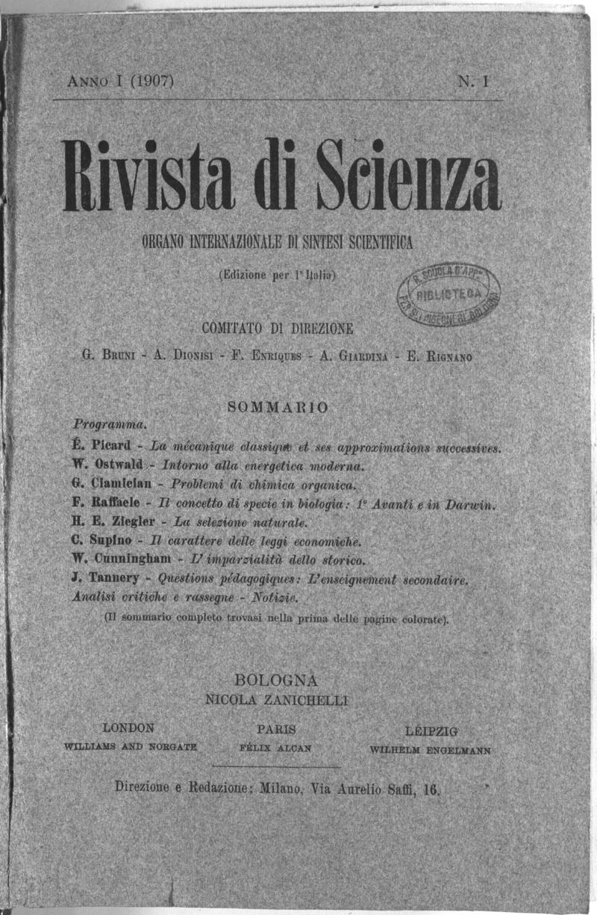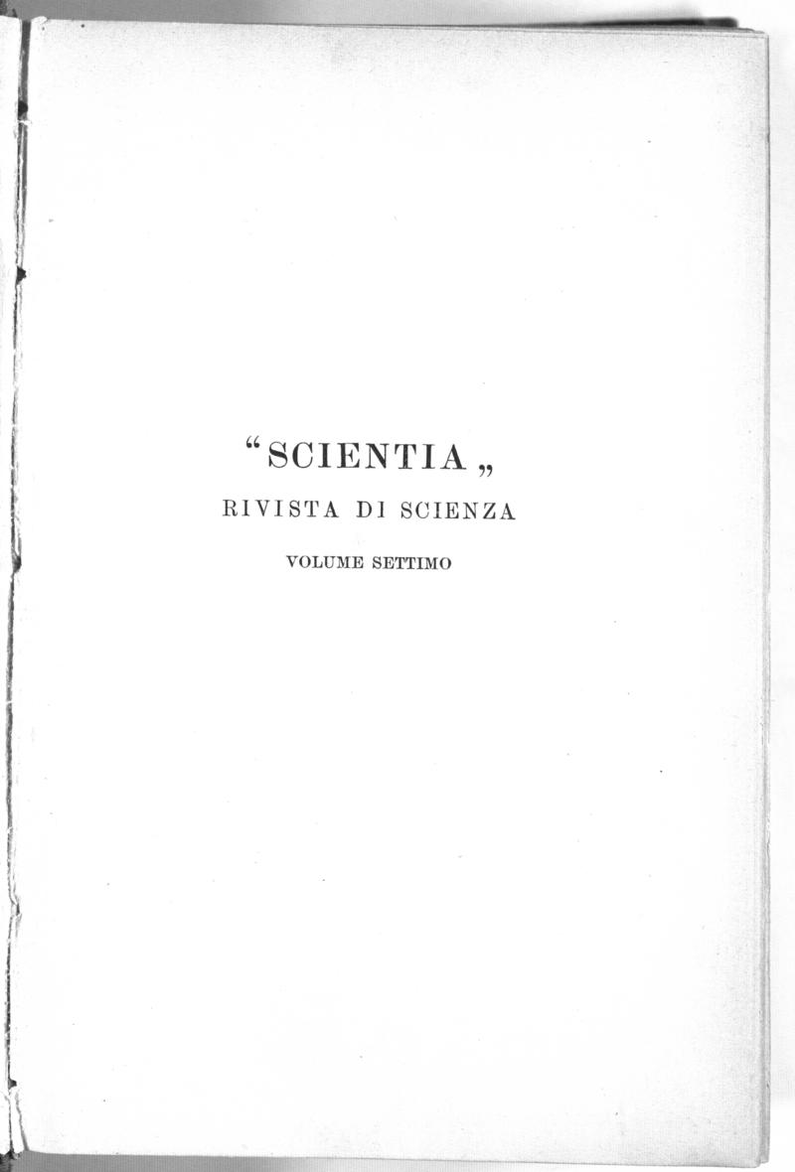
Descrizione storico-bibliografica
*Rivista di scienza : organo internazionale di sintesi scientifica. – Ed. per l’Italia. - Anno 1, n. 1(1907)-n. 6 (1909). - Bologna : Nicola Zanichelli, 1907-1909. – 6 volumi ; 24 cm. ((Trimestrale. – Disponibile anche online. - ISSN 0391-092X. - ACNP P 00014687. - CUBI 509966. - BNI 1907-2873. - BNI 1907-3565. - UBO3005072
Soggetto: Scienze – Periodici

*Scientia : rivista di scienza : organo internazionale di sintesi scientifica. - Anno 4, n. 1 = vol. 7. (gen.-mar. 1910)-anno 82, vol. 123 (1988). - Bologna : Zanichelli, 1910-1988. – 117 volumi ; 25 cm. ((Trimestrale; quadrimestrale dal 1976. - L'editore varia. - ISSN 0036-8687. - ACNP P 00007510. - RAV0100970
Comprende:
*Scientia : indice delle materie e degli autori : 1907-1956
*Scientia : rivista internazionale di sintesi scientifica : index generalis 1907-1975
Soggetto: Scienze – Periodici

*Scientia : rivista della Società italiana di storia della scienza. - Anno 1, n. 1 (giugno 2023)- . - Firenze : Società italiana di storia della scienza, 2023- . - volumi ; 24 cm. ((Semestrale. – Disponibile anche online. - ISSN 2974-9433. - EVE0015501
Autore: Società italiana di storia della scienza
Soggetto: Scienze – Storia - Periodici

Classe: D505

Volumi disponibili in rete 1907-1909; 1910-1988; 2023-

Informazioni storico-bibliografiche
Fondata a Bologna nel 1907 con il nome di Rivista di Scienza, organo internazionale di sintesi scientifica e pubblicata per i tipi di Nicola Zanichelli, assunse nel 1910 il titolo Scientia, rivista internazionale di sintesi scientifica, con il quale continuò la pubblicazione fino al 1988. La rivista nacque su iniziativa di un gruppo di intellettuali, allo scopo di por rimedio ai danni della specializzazione entro la quale erano costretti a operare i singoli ricercatori:
Contro codesti criterii ristretti intende reagire soprattutto il movimento nuovo di pensiero verso la sintesi; una Filosofia libera da legami diretti coi sistemi tradizionali, sorge appunto a promuovere la coordinazione del lavoro, la critica dei metodi e delle teorie, e ad affermare un apprezzamento più largo dei problemi della Scienza. Pel quale il particolarismo stesso viene compreso in un aspetto più adeguato nella interezza del processo scientifico. Promotori di questo nuovo indirizzo e fondatori di Scientia furono Federigo Enriques matematico a Bologna, Giuseppe Bruni chimico all'Università di Padova, Antonio Dionisi medico di Modena, Andrea Giardina biologo-zoologo di Palermo, Eugenio Rignano ingegnere a Milano e condirettore con Enriques della rivista. Federigo Enriques (Livorno 1871-Roma 1946) è stato uno dei più importanti matematici italiani del novecento - esponente di primo piano della scuola geometrica algebrica - un grande filosofo e storico del pensiero scientifico e un fecondo stimolatore di imprese culturali. Docente presso l'Università di Bologna dal 1894 al 1922, Federigo Enriques nel 1907, nella sua veste di primo presidente della Società filosofica italiana, apriva a Parma il secondo congresso della Società con un programma teso a rilanciare una rinnovata alleanza tra la scienza e la filosofia attraverso il riconoscimento del ruolo di riflessione critica tipico del pensiero filosofico di cui, all'occorenza, la scienza si sarebbe dovuto giovare per ripensare i concetti fondamentali in essa implicati nonchè l'efficacia e i limiti dei suoi strumenti di ricerca e di prova. L'obbiettivo era quello di superare le divisioni disciplinari e il particolarismo scientifico in nome di una visione sintetica del sapere che, nell'ordine delle conoscenze, spingesse verso l'unità e le generalità. Che la filosofia dovesse essere messa al centro di un totale ripensamento del sapere inteso come unità della scienza, Enriques lo scriveva nel 1906 nella Prefazione del suo libro forse più famoso, Problemi della scienza, il cui contenuto anticipava altresì alcune linee portanti della sua prima grande impresa istituzionale, ossia la fondazione del periodico "Rivista di Scienza" che consacrò Enriques a livello internazionale. Il manifesto della Rivista di Scienza, che, sul piano culturale, si proponeva di ammodernare i contenuti della scienza sottoponendo a una serrata analisi metodi e concetti della tradizione, mentre a livello pratico intendeva realizzare nuove forme di circolazione delle conoscenze nonchè di coordinamento e organizzazione del lavoro scientifico, traeva ispirazione proprio da uno speciale sodalizio di scienza e filosofia. Fu così che il comitato editoriale di Scientia perorando la causa dell'unità del sapere si rivolse così alla comunità della ricerca:
Tutti coloro che eccellono in un campo qualsiasi di studii sono pregati di recare a tale opera il loro concorso. Piaccia a ciascuno di lasciare per un giorno il consueto linguaggio tecnico e dibattere nella forma più accessibile qualche problema generale, che altri, con uguale libertà ed indipendenza, verrà ad illuminare sotto aspetti diversi.
Accolsero l'invito e pubblicarono i loro articoli su Scientia autori provenienti da oltre cinquanta diverse nazioni. Tra questi i matematici V. Volterra, G. Peano, G. Vailati, G. Castelnuovo, S. Pincherle; i fisici E. Amaldi ed E. Fermi; il biologo C. Golgi. In tempi più recenti G. Loria, R. Marcolongo V. Ronchi , L. Geymonat. Tra gli stranieri S. Arrhenius, W. Ostwald, B. Russell, P. Langevin, H. Becquerel, J.J. Thompson, E. Rutherford, H. Lorentz, S. Freud, H. Poincaré, E. Borel, E. Picard, E. Mach, A. Einstein, M. Debroglie, A. Eddington, C. Fabry, W. Heisenberg nonchè i fondatori del Circolo di Vienna R. Carnap, O. Neurath, Ph. Frank. Una parte considerevole della rivista era dedicata alle recensioni; accanto alle rassegne e alle note critiche si davano informazioni dai e dei periodici preferibilmente stranieri; rari, si capisce, quelli italiani rigorosamente selezionati sotto il profilo scientifico. Non mancavano poi ampi riferimenti alle cronache dei congressi passati o futuri, nonchè alla fondazione di istituti di ricerca sperimentale. Negli anni immediatamente successivi alla fondazione Scientia uscì regolarmente secondo i criteri scientifici consolidati, almeno fino al 1915 allorquando Rignano con un'inchiesta sulle cause della guerra spostò in maniera netta l'orientamento originario di Scientia provocando la decisa reazione di Enriques. La loro netta contrapposizione sfociò nelle dimissioni irrevocabili di Enriques seguite da quelle di Bruni, Dionisi e Giardina i quali, fedeli alla linea di Enriques, uscirono con lui dalla redazione. La rivista passò nelle mani di Rignano, il quale ne assumeva la conduzione scientifica e politica fino alla morte nel 1930. Solo allora, Enriques, che nel frattempo si era trasferito da Bologna a Roma nel 1922, riprese la guida di Scientia per desiderio dello stesso Rignano. Anche dopo la sua partenza da Bologna lasciata nel 1922 - dopo avervi organizzato tre memorabili conferenze tenute da Albert Einstein - per trasferirsi all'Università di Roma, Enriques, in qualità di presidente della Società "Mathesis" e direttore dell'Istituto per la storia delle scienze, continuò il suo impegno militante per un'unificazione su basi scientifiche del sapere facendo leva, principalmente, sullo strumento dell'insegnamento e della didattica. Sul piano culturale continuò a coltivare un indirizzo di filosofia scientifica in stretto contatto con analoghi orientamenti dell'epistemologia europea, e in particolare con l'empirismo logico la cui rinascita ufficiale fu consacrata nel 1935 al primo congresso internazionale di filosofia scientifica tenutosi a Parigi. Enriques fu uno dei protagonisti di questo straordinario evento intellettuale non solo europeo, pronunciandovi una relazione di grande effetto. A due anni di distanza, Otto Neurath, il quale non esitava a qualificare Enriques "uno dei maestri" dell'empirismo logico, lo invitava a entrare ufficialmente nel novero dei collaboratori dell'Encyclopaedia of Unified Science la cui pubblicazione era stata individuata come lo strumento per lo sviluppo del movimento per l'unità della scienza. Enriques accettò l'invito; ma già nel 1938, con la promulgazione delle leggi razziali, la sua attività nazionale e internazionale subì una tragica battuta d'arresto. Cacciato dall'università, messo al bando da tutte le accademie e istituzioni culturali, costretto a lasciare la direzione di Scientia - che aveva tenuto dal 1907 al 1915 e poi dal 1930 al 1938 - vietata la diffusione delle sue opere, Enriques dovette, tra l'altro, rinunciare all'incarico offertogli da Neurath, così come declinare l'invito a recarsi negli Stati Uniti al quarto convegno del movimento per l'unità della scienza. Furono anni estremamente difficili, durante i quali Enriques riuscì a non scomparire del tutto dal panorama culturale grazie ad alcune collaborazioni anonime sul Periodico di Matematiche - di cui era stato direttore dal 1921 al 1938 - e con pubblicazioni all'estero. Negli anni della segregazione, insegnò a Roma nella scuola ebraica clandestina fondata da Guido Castelnuovo per i giovani ebrei estromessi dalle università italiane. Solo nel 1944 fu reintegrato in tutte le sue prerogative; morì di lì a poco, nel giugno 1946, a Roma. A Enriques subentrò, alla direzione di Scientia, Paolo Bonetti, alla cui morte, nel 1965, succederà la figlia Nora. Alle cure di Paolo Bonetti si deve la continuazione della pubblicazione anche nei difficili anni della guerra. https://amshistorica.unibo.it/info/7

“Scientia. Rivista della Società Italiana di Storia della Scienza” pubblica contributi di storia delle scienze, della tecnologia e delle tecniche in tutte le declinazioni storiografiche sviluppate negli ultimi decenni. La Rivista è pubblicata con cadenza semestrale in versione cartacea e in open-access sulla piattaforma https://www.rivistascientia.it/, con articoli in italiano e in inglese. Accanto ai tradizionali articoli di ricerca, il lettore troverà approfondimenti sulle diverse forme di didattica della storia della scienza e sullo studio e sulla valorizzazione del ricco patrimonio storico-scientifico italiano, oltre a biografie di scienziati/e e tecnici/che italiani/e e segnalazioni di libri, mostre e progetti tematici di storia della scienza. La Rivista viene pubblicata tenendo conto di quanto indicato dal Regolamento per la classificazione delle riviste nelle aree non bibliometriche pubblicato dall’Agenzia Nazionale di Valutazione del sistema Universitario e della Ricerca (ANVUR). Per proporre un articolo, consulta le norme redazionali. Per abbonarsi alla versione cartacea della Rivista, visita il sito. Per contattare la redazione di Scientia: scientia@societastoriadellascienza.it
https://www.societastoriadellascienza.it/index.php/it/pubblicazioni-e-materiali/scientia-rivista-della-societa-italiana-di-storia-della-scienza

Note sulla digitalizzazione
Progetto scientifico di Sandra Linguerri (Dipartimento di Filosofia), Raffaella Simili (Dipartimento di Filosofia) e Alberto Venni (Dipartimento di Matematica). La scansione è tratta dagli esemplari della biblioteca del Dipartimento di Astronomia, del Dipartimento di Matematica, del Dipartimento di Filosofia e della Biblioteca Centrale della Facoltà di Ingegneria dell'Università di Bologna. La digitalizzazione dell'opera è stata realizzata dal CIB - Centro interbibliotecario dell'Università di Bologna. Si ringrazia l'editore Zanichelli. https://amshistorica.unibo.it/info/7

